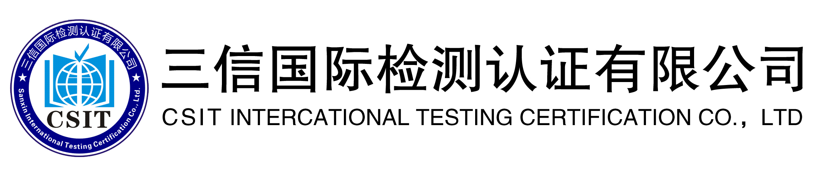
认证收费程序

第A/0版

编制：
审核：
批准：

三信国际检测认证有限公司
修订次数 | 修订日期 | 修改内容/原因 | 更改人 | 审核人 | 批准人

1 目的和范围
目的：为了规范公司的认证收费工作，使公司的认证收费工作有效、有序进行，制定本程序。
范围：公司获证组织及签署认证合同的申请认证单位。
2 引用文件
2.1 CNAS-CC01：2015《管理体系认证机构要求》；
2.3 CNAS-RC04：2017《认证机构认可收费管理规定》；
2.4 CCAA《认证机构公平竞争规范 认证价格自律规定》；
2.5《质量手册》（A版）；
2.6《认证服务合同》；
3 管理职责
3.1 在认证收费前由客户服务部部告知申请认证单位；财务管理部负责按照认证合同收取相关费用，将收款到帐信息传递至客户服务部并及时更新流程信息；
3.2 客户服务部负责在合同受理前向受审核方通报收费信息并催缴相关费用；
3.3 市场开发部、客户服务部负责在审核计划执行后催缴相关费用，在接受财务管理部收款到帐信息后由审核管理部打印、颁发证书。
4 工作程序
4.1 收费项目
4.1.1 申请费（包括申请评审）；
4.1.2 认证审核费（包括文件审核和现场审核）；
4.1.3 注册费（含证书费）；
4.1.4 年金（含标志使用费）；
4.1.5 复评费；
4.1.6 监督审核费；
4.1.7 扩项费用；
4.1.8 预审核费（发生时）。
4.2 收费依据和标准
4.2.1 公司制定认证收费标准以正式签订的认证合同、合同补充条款和合同修订变更记录为依据。
4.2.2 认证收费应符合国家和地方主管部门的相关价格政策。
4.3 收费程序
4.3.1 财务管理部按照合同及补充条款规定，收取申请单位的申请费、注册费和年金、认证审核费（包括预审、初次认证、再认证审核）和监督审核费等相关费用。
4.3.2 财务管理部按照客户服务部提供的合同受理情况确认到账信息，开具三联单。
4.3.3 检查组负责现场审核时向受审核方通报收费信息。
4.3.4 财务管理部将已实施审核的企业到款信息及时传递给审核管理部证书岗。
4.3.5 客户服务部负责在审核计划执行后催缴项目剩余的相关费用。
4.3.6 审核管理部确保在发放认证证书或监督审核报告前经客户服务部确认获证组织已按照《认证服务合同》约定的收费项目缴纳相关费用的信息，同时要核查其它费用是否缴齐，待费用缴齐后才可予以发证。
5 引用程序
引用程序 1：CSIT-CX-13-2018《合同评审程序》
6 引用记录
记录 1：CSIT-KF-02合同

